# NAMA : Muhammad Rizki

# NIM : 2107922

# KELAS : C2 2021

# Worksheet 1: State Space Search

**Deadline: Senin, 26 September 2022 07.00**

Anto merupakan salah seorang mahasiswa di sebuah universitas ternama di Bandung. Meskipun Anto bukan seorang mahasiswa baru, ia berencana untuk mencari tempat hunian baru pada awal semester ini. Hal ini disebabkan oleh jauhnya jarak antara kampus dan tempat hunian Anto sekarang.

Sehari setelah kepulangannya dari kampung, Anto mulai berkeliling di sekitar daerah kampusnya untuk mencari tempat hunian baru. Sejak pagi berbagai tempat sudah ia datangi, meskipun begitu masih belum ada tempat yang menurutnya nyaman. Anto yang sudah lelah akhirnya memutuskan untuk beristirahat sejenak. Untungnya, ternyata setelah beristirahat Anto berhasil menemukan sebuah tempat yang cukup dekat dengan kampus dan sesuai dengan dana yang dimilikinya.

Anto akhirnya segera memutuskan untuk pindah dari tempat huniannya yang lama. Sayangnya, ketika Anto melihat isi dari tempat huniannya yang baru, ia melihat bahwa beberapa bagian dari huniannya yang baru ditutupi oleh debu yang cukup tebal karena tempat tersebut sudah cukup lama tidak dihuni. Ia akhirnya berusaha untuk membersihkan hunian baru tersebut dengan sapu miliknya.

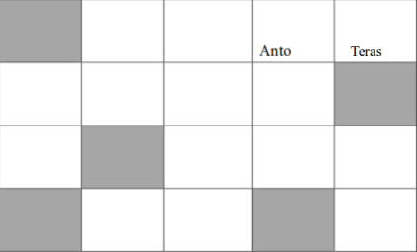

Gambar 1: Gambar di atas menggambarkan kondisi kamar Anto saat ini.

Pada Gambar 1, petak bertuliskan Anto adalah tempat Anto berdiri, petak yang diselimuti debu adalah petak-petak yang diarsir, dan petak bertuliskan teras merupakan tempat Anto membuang debu.

Untuk bisa menyapu sebuah petak yang berdebu, Anto harus berada tepat satu petak di sebelah petak berdebu tersebut. Dengan menggunakan sapu, Anto bisa menggeser seluruh debu yang ada pada sebuah petak ke salah satu petak yang berada di sebelah petak berdebu tersebut. (Lihat contoh pada Gambar 2). Karena Anto sudah biasa menyapu, waktu yang dibutuhkan Anto untuk menyapu sebuah petak sama dengan waktu yang diperlukan oleh Anto untuk berpindah petak. Setelah menyapu, Anto berharap bahwa semua debu-debu yang ada akan terkumpul di teras, sehingga ia bisa membuangnya keluar. **Perhatikan** bahwa Anto diperbolehkan menginjak debu dan menyapu debu ke arahnya sendiri.

Sebagai seorang mahasiswa yang sedang mengambil kuliah AI, anda pasti menyadari bahwa permasalahan yang dihadapi Anto ini bisa diselesaikan dengan menggunakan state space search. Tugas anda pada Worksheet kali ini adalah membantu Anto untuk menyelesaikan permasalahan ini.

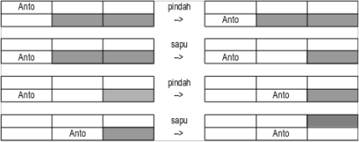

Gambar 2: Ilustrasi tindakan-tindakan yang dapat dilakukan Anto beserta akibatnya.

# Pertanyaan:

1. Seperti yang sudah dijelaskan dalam kuliah, untuk bisa menyelesaikan sebuah permasalahan dengan menggunakan state space search, anda harus merepresentasikan permasalahan di atas sebagai sebuah state space. Untuk soal ini, asumsikan bahwa Anto boleh menginjak petak manapun, baik yang berdebu maupun tidak. Menurut anda, apa representasi state space yang paling tepat untuk permasalahan di atas? Selain itu, action apa saja yang mungkin diambil oleh Anto?

Definisikan komponen-komponen berikut untuk masalah di atas:

* 1. Representasi state
* Anto
* Ruangan petak 5x4(kosan Anto)
* Petak bersih
* Petak kotor
* Status petak(berdebu atau tidak)
  1. Initial state

Anto berdiri di sebelah kiri teras, di mana anto berdiri di petak yang bersih

* 1. Successor function
* DoKeKiri(L)
* DoKeKanan(R)
* DoKeAtas(U)
* DoKeBawah(D)
* DoSapuKeTeras(S)
* DoSapuKeKiri(SL)
* DoSapuKeKanan(SR)
* DoSapuKeAtas(SU)
* DoSapuKeBawah(SD)

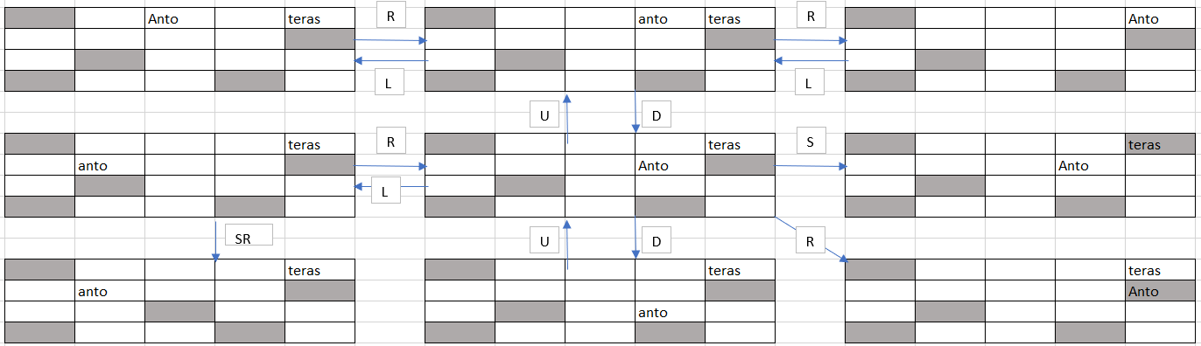

* 1. Goal test

Apakah semua debu telah disapu ke teras?

* 1. Path cost function

Jumlah langkah anto dalam path untuk mencapai goal state

Usahakan definisi Anda **sedetail** dan **seformal** mungkin.

1. Berdasarkan persoalan Anto di atas, berapakah ukuran state space dari permasalahan tersebut apabila state awalnya seperti yang diilustrasikan pada Gambar 1? Jelaskan bagaimana cara mendapatkannya!

Kondisi awal : 5 petak berdebu

Jumlah petak : 20

Petak bersih : 20-5=15

Goal state : 19 petak bersih(semua petak kecuali teras)

Maka, ukuran state space : 19x18x...x15=1.395.360 path

1. Anto menyadari bahwa salah satu kesalahan yang sering ia lakukan ketika menyapu adalah menginjak bagian-bagian kamar yang masih berdebu. Oleh karena itu, berbeda dengan sebelumnya, Anto ingin agar kali ini kakinya sama sekali tidak terkena debu yang ada di lantai. Berdasarkan hal ini, modifikasi successor function yang sudah Anda buat pada nomor satu agar bisa menangani syarat baru dari Anto ini. Tuliskan succesor funtion baru tersebut.

Maka setiap state dimana anto menginjak debu akan dibuang, seperti yang terlihat pada gambar berikut

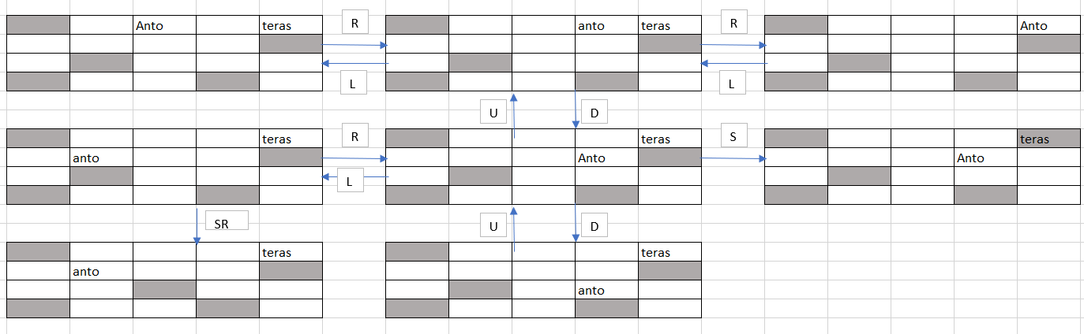

1. Berdasarkan definisi Anda di soal nomor 3, gambarkan search tree proses pencarian solusi menggunakan algoritma **breadth-first search** sampai kedalaman 3 level dan **depth-limited search** sampai kedalaman 3 level. Berikan urutan penomoran pada node yang di-expand berdasarkan langkah algoritma tersebut. Jangan lupa tuliskan action yang dilakukan di setiap langkah!

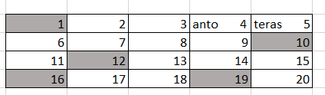

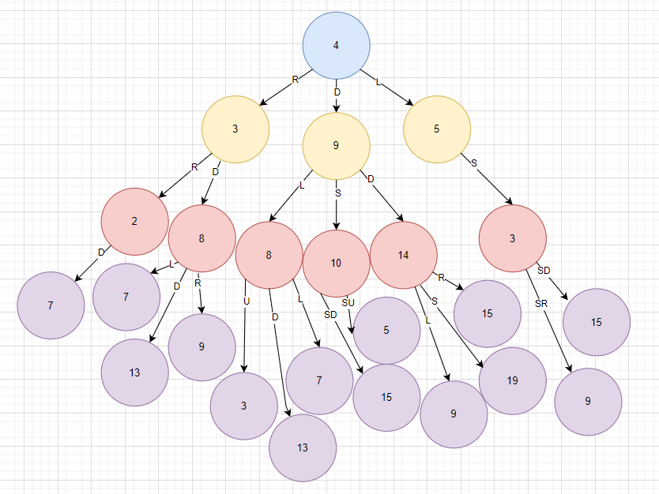

# *Selamat Bekerja!*